

*** Macarons de Nancy ***

Ingrédients pour 20 biscuits
- 3 blancs d'œuf
- 125g d'amande en poudre
- 230g de sucre en poudre
1) Dans un saladier mélangez ensemble la poudre d'amande & le sucre en poudre.
2) Montez les blancs en neige et incorporez les à la préparation précédente.
3) Déposez des petits tas à l'aide d'une càc sur une plaque contenant du papier sulfurisé.
4) Enfournez à four préchauffé à 190° (th6-7) pendant 15min.
5) Laissez refroidir avant de décoller les macarons.
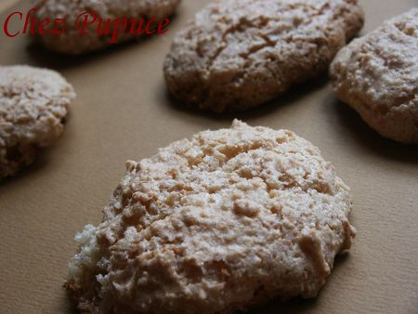
chez pupuce http://www.recettesdepupuce.canalblog.com

